Практическое задание №1

2.Соберите информацию о каждой IDE и заполните таблицу:

Параметр | PyCharm | VS | VS Code
Актуальная версия | 2025.2.0.1 | 18.1.0 | 1.107
Системные требования | Windows 8/10/11, macOS 10.15+, Linux | Windows 10/11/ | Windows 10/11, MacOS 10.15+, Linux
Типы лицензий | Apache 2.0 /Subscription-based | Time-limited, monthly/annual | MIT
Поддерживаемые ЯП | Python, HTML, CSS, JavaScript, TypeScript | C++, C#, Python, JavaScript, TypeScript, F#, Visual Basic, HTML, CSS, SCSS, LESS, .NET, React, Vue.js | JavaScript, TypeScript, HTML, CSS, SASS, LESS, JSON, Python, Java, C#, Go, Ruby, PHP, Kotlin, C, C++, SQL
Ключевые расширения/плагины | Tabnine, Translation, PyLint, MyPy, SonarLint, Python Security, Quick File Preview | PolaCode, Turbo Consloe, Log, Error Lens, Better Comments, GitLens, ESLint, Bookmarks | Prettier, ESLint, GitLens, Git Graph, Live Server, Aujto Rename Tag, Path Intellisense, Code Snippets

4. Запишите расположение и назначение основных элементов рабочего окна PyCharm: Main menu, Navigation bar, Project tool window, Editor, Gutter, Tool windows, Status bar.

Main menu: Расположен в верхнуй части окна. Содержит все команды для работы с проектом, редактирования, запуска, отладки кода, настройки IDE и т.д. (File, Edit, View, Navigate, Code, Run, Tools, VCS, Window, Help).

Navigation bar: Расположен под главным меню или вместо него. Упрощенная альтернатива окну Project. Показывает путь к текущему файлу в проекте и позволяет быстро переходить между папками и файлами.

Project tool windows: Расположен слева. Отображает структуру файлов и папок вашего проекта в виде дерева. Основной инструмент для навигации по исходному коду, ресурсам и настройкам проекта.

Editor: Расположен в центральной части кона

Gutter: Расположен в Узкой вертикальной полосе между редактором и границей окна.

Tool windows: Расположен снизу, по бокам, сверху. Специализированные панели для различных задач: Run / Debug, Terminal, Python Console / Debug Console, Problems / Event Log, Structure, TODO, Version Control.

Status Bar: Самая нижняя часть окна. Отображает текущую информацию о состоянии IDE и проекта.

5.Создайте первый проект по инструкции: https://www.jetbrains.com/help/pycharm/creating-and-running-your-first-python-project.html#summary
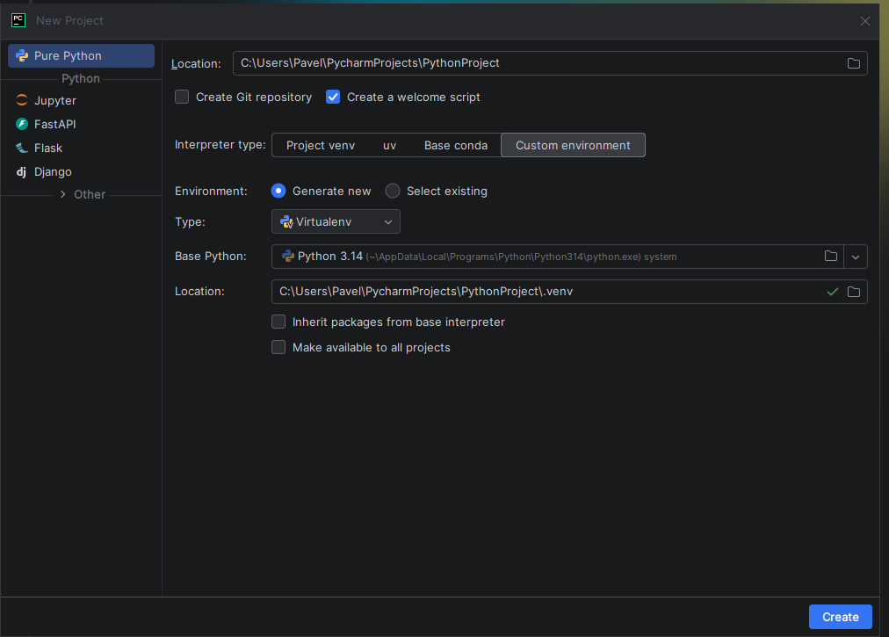

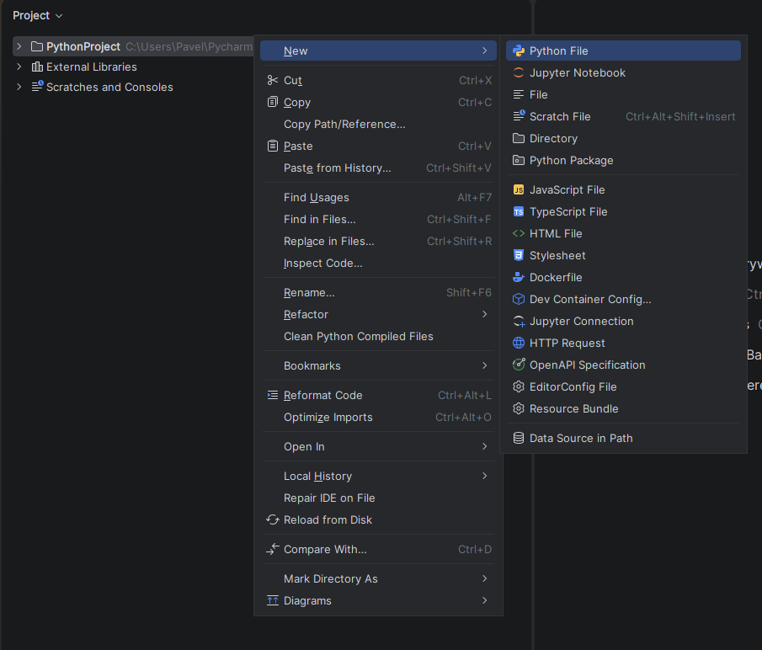
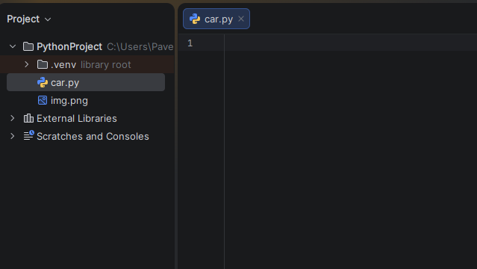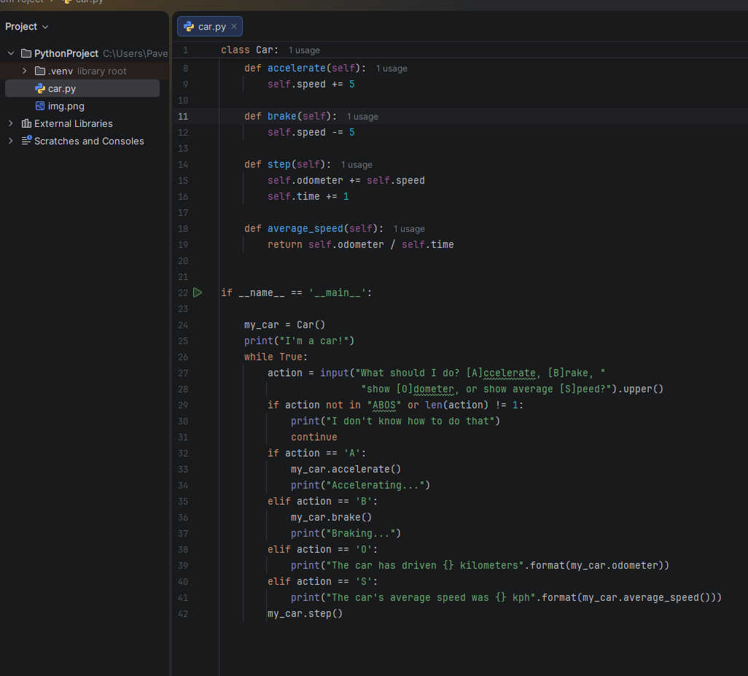
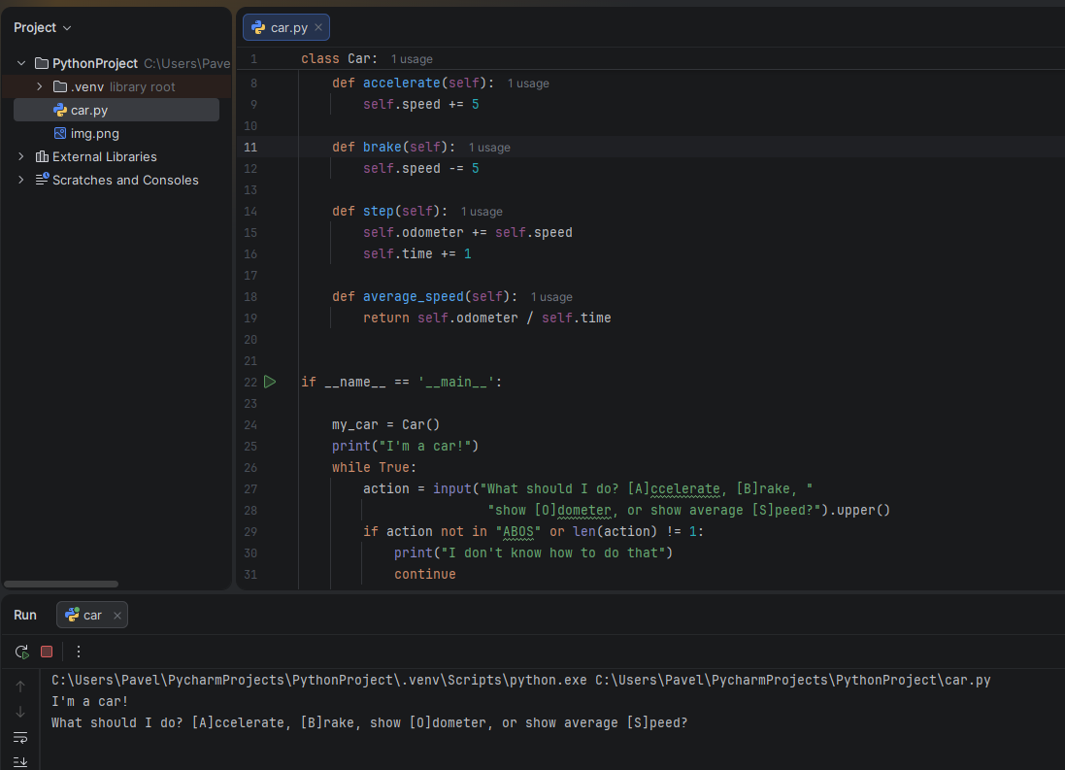

6. Откройте официальное учебное пособие IDE VS Code:
https://code.visualstudio.com/docs/getstarted/getting-started и изучите\выполните предложенную инструкцию.

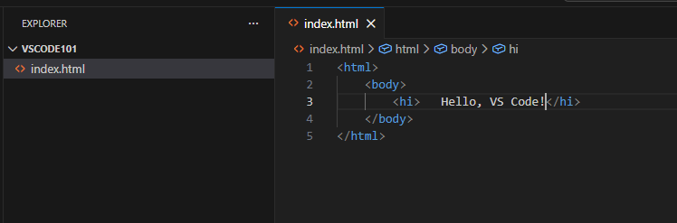
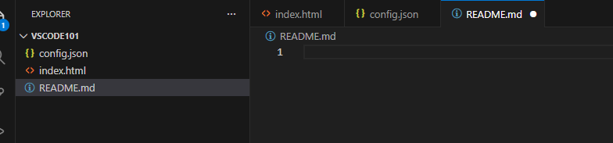
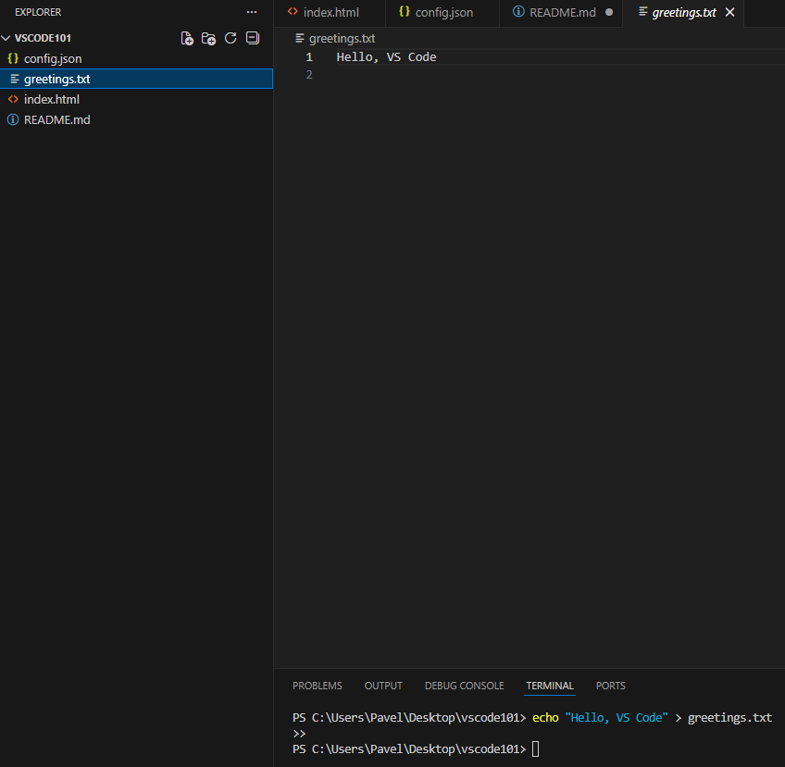
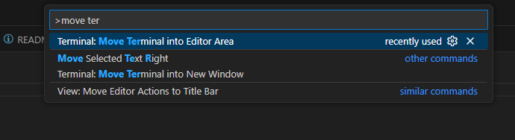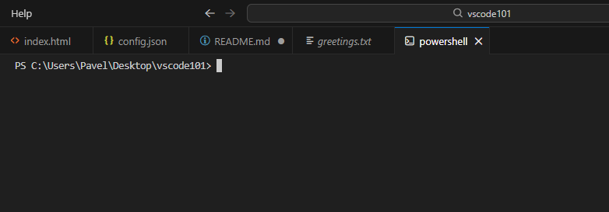
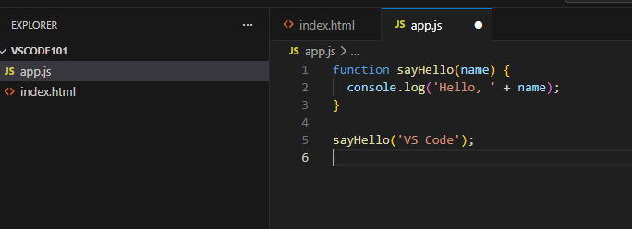
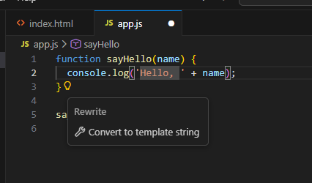
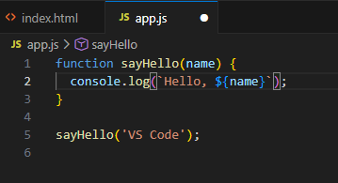
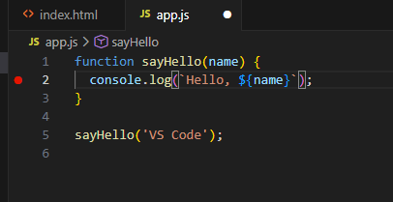
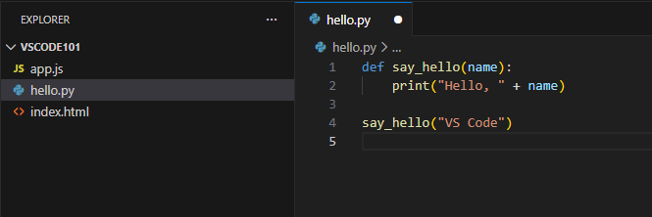
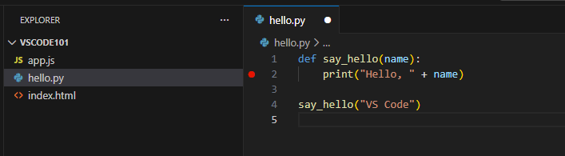
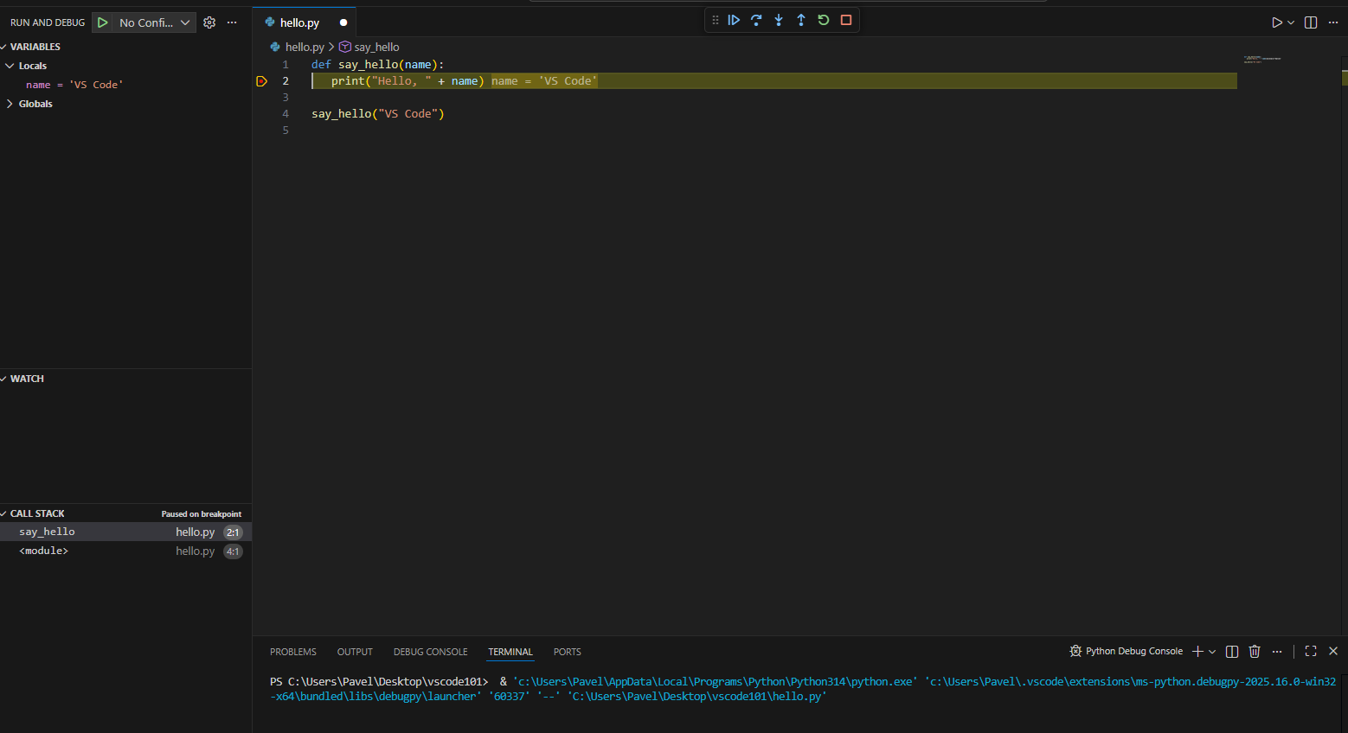

Контрольные вопросы:
- Какое сочетание клавиш в PyCharm вызывает диалоговое окно, которое позволяет найти любую команду, настройку, часть кода или файл?
- Двойное нажатие клавиши shift.
- Где в PyCharm вы обычно добавляете новые файлы, директории или Python-пакеты в свой проект?
- В PyCharm новые файлы, директории или Python-пакеты обычно добавляются через панель Project.
- Как называется основная организационная единица в PyCharm, которая объединяет все файлы, папки, конфигурации и ресурсы, относящиеся к одному приложению?
- Основная организационная единица в PyCharm, объединяющая все файлы, папки, конфигурации и ресурсы, относящиеся к одному приложению, называется проект.
- Расположите следующие действия в правильном порядке для начала работы над новым проектом в PyCharm, если среда уже установлена: Запуск PyCharm, Написание кода, Запуск программы, Создание нового проекта.
- Запуск PyCharm, Создание нового проекта, написание кода, запуск программы.
- В чем преимущества использования IDE по сравнению с простым текстовым редактором?
- Использование IDE по сравнению с простыми текстовыми редакторами обеспечивает значительный прирост производительности за счет объединения инструментов: умного автодополнения кода, отладчика, управления проектами и контроля версий в одном интерфейсе.

